Witam Was serdecznie 27 maja
Temat trochę dla dorosłych , pooglądamy słynne budowle na świecie .W Podręczniku na str.20 ,21 jest kilka takich: Wieża Eiffla, Krzywa Wieża, przeczytajcie kilka informacji na ten temat.
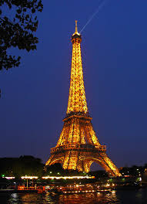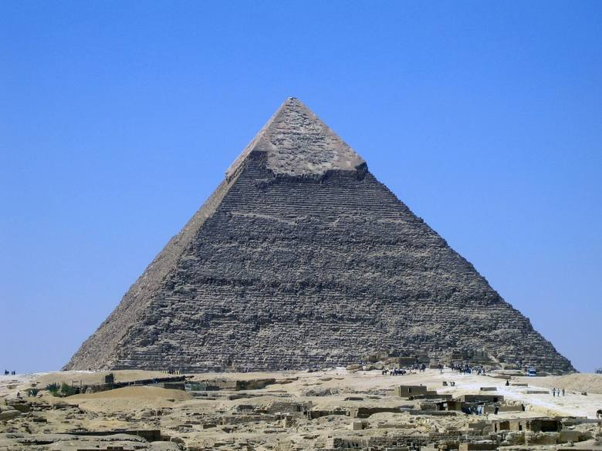
Wiele jest takich słynnych budowli. A w Polsce potraficie jakieś wymienić?. Nauczcie się pisać nazwy wielką litera. W Ćwiczeniach na str. 20,21 trzeba wykorzystać tą informację. Czytajcie uważnie ich nazwy.
Jeśli będziecie kiedyś za granicą, zwróćcie uwagę, jak stare są niektóre. Nazywają je zabytkami. Nasz słynny zabytek to Wawel. 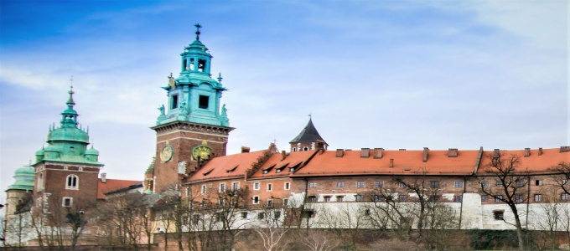
Pojedziemy kiedyś na wycieczkę. Ale dziś zapraszam na film
https://www.youtube.com/watch?v=DE0hyQ36rKQ animacja wyglądająca jak gra -Wawel

Pani Gosia.

